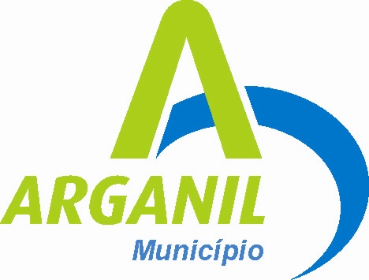

V Concurso Ovos da Páscoa Gigantes - Município de Arganil 2020

NORMAS DE PARTICIPAÇÃO

1. Entidade Promotora
O V Concurso de Ovos da Páscoa Gigantes é uma iniciativa do Município de Arganil.
2. Objetivos
Com intuito de celebrar a Páscoa e trazer mais cor a Arganil, o Município de Arganil promove o V Concurso de Ovos da Páscoa Gigantes, que tem como principais objetivos:
- Estimular o conhecimento sobre as tradições em torno da Quadra da Páscoa;
- Fomentar a criatividade das crianças, jovens e idosos do Concelho;
- Incentivar a utilização de materiais reutilizáveis e sensibilizar para a sustentabilidade e preservação do ambiente;
- Promover o apreço pelas artes.
3. Condições de participação
O concurso tem inscrição gratuita e está aberto a todos os munícipes, que podem concorrer em grupo organizado para o efeito ou de forma individualizada. As inscrições deverão ser feitas no Balcão Único da Câmara Municipal de Arganil, ou através do email: turismo.arganil@cm-arganil.pt
4. Requisitos dos Ovos da Páscoa

O V Concurso de Ovos de Páscoa Gigantes consiste na execução e decoração de um Ovo da Páscoa original:
- Cada participante deverá proceder à criação de um ovo com as medidas mínimas de 1,5 metros de altura e máximas de 2 metros, sendo excluídos os que não respeitem as medidas estabelecidas.
- Os ovos podem ser concebidos com recurso a materiais diversos, dando-se preferência a materiais recicláveis e reutilizáveis (ver critérios de avaliação – ponto 7).

5. Receção dos Trabalhos

ã

6. Exposição dos Trabalhos

Os trabalhos apresentados a concurso serão expostos em locais emblemáticos da Vila de Arganil.

7. Votação dos Trabalhos

A votação dos trabalhos será da competência de um júri, constituído para o efeito e composto pelos seguintes elementos:
Um representante do Município de Arganil
Um representante do Agrupamento de Escolas de Arganil
Um representante da comunidade

Se um dos representantes nomeados não puder, por qualquer razão, exercer as funções de júri, será substituído por outro elemento nomeado pela parte que representa.

A avaliação dos trabalhos será feita pelos elementos do júri de acordo com os seguintes critérios:

- Originalidade (avaliação por pontuação de 0 a 10)
- Criatividade (avaliação por pontuação de 0 a 10)
- Harmonia entre a decoração e a quadra em questão (avaliação por pontuação de 0 a 10)
- Materiais utilizados na confeção do ovo: materiais reciclados, materiais/produtos endógenos (avaliação por pontuação de 0 a 10)
- Brio da ornamentação (avaliação por pontuação de 0 a 10)

8. Prémios e divulgação dos resultados

*1.º Prémio: 200 euros
*2.º Prémio: 100 euros
*3.º Prémio: 50 euros
* vales para usar no comércio/mercado local
Os vencedores do V Concurso de Ovos da Páscoa Gigantes serão divulgados no dia 9 de Abril, no website e na página oficial do Facebook do Município de Arganil.

9. Devolução dos Trabalhos

O trabalho vencedor fará parte do espólio da Câmara Municipal de Arganil se o seu Autor expressamente o consentir por escrito. Os restantes trabalhos deverão ser levantados no Posto de Turismo de Arganil até 15 dias depois da divulgação dos resultados.

10. Considerações Finais

A entrega dos trabalhos a concurso implica a integral aceitação das normas aqui expostas. Casos omissos ou dúvidas que possam surgir no decorrer do processo serão resolvidos pelo júri do concurso.

